CARA DOWNLOAD DAN INSTALL APLIKASI
WEKA(WAIKATO ENVIRONMENT FOR KNOWLEDGE ANALYSIS)

- CARA DOWNLOAD
- Silahkan klik link berikut: Downloading and installing Weka - Weka Wiki (waikato.github.io)
- Pilih OS sesuai yang anda miliki (Windows, Mas OS, Linux).
- Misalnya anda memilih Windows. Pada gambar berikut klik text here
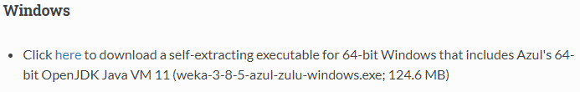
Tunggu hingga selesai proses downloadnya.

- CARA INSTALL

- Silahkan double klik file download weka tersebut hingga muncul gambar berikut:
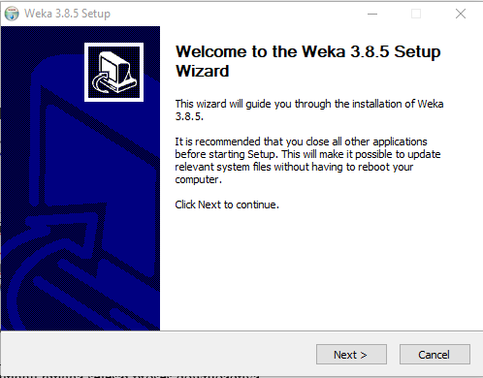
Lalu klik command box Next>

- Lalu klik command box I Agree Next> Next> Install
- Setelah selesai install seperti gambar berikut:
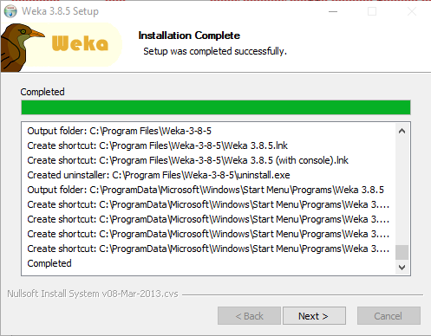
Lalu klik Next>
- Klik Finish pada gambar berikut:
